
Guía de Writer 6.0

Capítulo 2
Trabajar con texto. Conceptos básicos

Derechos de autor
Este documento tiene derechos de autor © 2020 por el equipo de documentación. Los colaboradores se listan más abajo. Se puede distribuir y modificar bajo los términos de la GNU General Public License versión 3 o posterior o la Creative Commons Attribution License, versión 4.0 o posterior.
Todas las marcas registradas mencionadas en esta guía pertenecen a sus propietarios legítimos.

Colaboradores
Jean Hollis Weber | Bruce Byfield | Gillian Pollack
José María López Sáez | Juan Carlos Sanz Cabrer

Agradecimientos
Este libro está adaptado de versiones anteriores del mismo. Los colaboradores de dichas versiones son:
Jean Hollis Weber | John A. Smith | Hazel Russman
John M. Długosz | Ron Faile Jr.
Este libro está adaptado de parte del Chapter 3 of the OpenOffice.org 3.3 Writer Guide. Cuyos colaboradores son:
Jean Hollis Weber | Agnes Belzunce | Daniel Carrera
Laurent Duperval | Katharina Greif | Peter Hillier-Brook
Michael Kotsarinis | Peter Kupfer | Iain Roberts
Gary Schnabl | Barbara M. Tobias | Michele Zarri
Sharon Whiston

Comentarios y sugerencias
Puede dirigir cualquier clase de comentario o sugerencia acerca de este documento a: documentation@es.libreoffice.org.
- Nota
Todo lo que envíe a la lista de correo, incluyendo su dirección de correo y cualquier otra información personal que escriba en el mensaje se archiva públicamente y no puede ser borrada

Fecha de publicación y versión del programa
Versión en español publicada el 12 de junio de 2020. Basada en la versión 6.0 de LibreOffice.

Uso de LibreOffice en macOS
Algunas pulsaciones de teclado y opciones de menú son diferentes en macOS de las usadas en Windows y Linux. La siguiente tabla muestra algunas sustituciones comunes para las instrucciones dadas en este capítulo. Para una lista detallada vea la ayuda de la aplicación.

Windows o Linux | Equivalente en Mac | Efecto
Herramientas > Opciones opción de menú | LibreOffice > Preferencias | Acceso a las opciones de configuración
Clic con el botón derecho | Control+clic o clic derecho depende de la configuración del equipo | Abre menú contextual
Ctrl (Control) | ⌘ (Comando) | Utilizado con otras teclas
F5 | Mayúscula+⌘+F5 | Abre el navegador
F11 | ⌘+T | Abre la ventana de estilos y formato

Contents
Derechos de autor 2
Colaboradores 2
Agradecimientos 2
Comentarios y sugerencias 2
Fecha de publicación y versión del programa 2
Uso de LibreOffice en macOS 2
Introducción 5
Seleccionar texto 5
Seleccionar elementos que no sean consecutivos 5
Seleccionar un bloque vertical de texto 6
Cortar, copiar y pegar texto 6
Buscar y reemplazar texto 7
Uso de la barra de herramientas Buscar 7
Uso del cuadro de diálogo Buscar y reemplazar 8
Insertar caracteres especiales 10
Inserción de espacios y guiones indivisibles 11
Insertar semirayas y rayas 11
Revisar ortografía y gramática 12
Ortografía 12
Ortografía y gramática 13
Gramática 15
Comprobación de frases en inglés 16
Comprobación de gramática 16
Puntuación 17
Otros 17
Uso de sinónimos y el tesauro 17
Guiones en palabras 19
Guion automático 19
Guion manual 20
Corrección automática 21
Uso de Corrección automática 22
Usar Texto automático 23
Crear Texto automático 23
Insertar Texto automático 24
Imprimir una lista de entradas de Texto automático 24
Cambiar el formato del texto seleccionado 24

Introducción
Este capítulo cubre los conceptos básicos del trabajo con texto en Writer. Se supone que está familiarizado con el uso del ratón y el teclado, y que ha leído sobre los menús y las barras de herramientas de Writer y otros temas tratados en el Capítulo 1, Introducción a Writer.
Recomendamos que también muestre ayudas de formato, como marcas de fin de párrafo, pestañas, saltos y otros elementos en Herramientas > Opciones > LibreOffice Writer > Ayudas de Formato. Vea el Capítulo 20, Configuración de Writer, para más información.
Cuando haya leído este capítulo, debe saber cómo:
- Seleccionar, cortar, copiar, pegar y mover texto.
- Buscar y reemplazar texto.
- Insertar caracteres especiales.
- Verificar la ortografía y la gramática, usar el diccionario de sinónimos y elegir las opciones de separación de palabras.
- Usar las funciones de autocorrección, terminación de palabras, texto automático y cambio de mayúsculas.
Vea el Capítulo 3 para más herramientas y técnicas para trabajar con texto, y el Capítulo 4 para métodos de formato de texto.

Seleccionar texto
La selección de texto en Writer es similar a la selección de texto en otras aplicaciones. Puede deslizar el cursor del ratón sobre el texto, o usar varios clics para seleccionar una palabra (dos pulsaciones), oración (tres pulsaciones) o párrafo (cuatro pulsaciones).
También puede pulsar en el texto, presionar F8 para ingresar al modo Extender selección y luego usar las teclas de flecha en su teclado para seleccionar un bloque de texto contiguo.
Además de seleccionar bloques de texto, puede seleccionar elementos que no son consecutivos y columnas (bloques verticales) de texto.
Una forma de cambiar los modos de selección es usar el icono en la barra de estado (vea el Capítulo 1). Al hacer clic en el icono, un menú contextual muestra las opciones disponibles: Selección estándar, Selección extendida (F8), Agregar selección (Mayús+F8) y Selección de bloque (Ctrl+Mayús+F8).

Seleccionar elementos que no sean consecutivos
Para seleccionar elementos no consecutivos (como se muestra en la Figura 1) usando el ratón:
- Seleccione el primer fragmento de texto.
- Mantenga presionada la tecla Ctrl y use el ratón para seleccionar el siguiente fragmento de texto.
- Repita tantas veces como sea necesario.
Para seleccionar elementos no consecutivos usando el teclado:
- Seleccione la primera pieza de texto. (Para obtener más información sobre la selección de texto con el teclado, consulte el tema "Navegación y selección con el teclado" en la Ayuda de LibreOffice (F1).)
- Presione Mayús+F8. Esto pone a Writer en el modo "Selección de añadido".
- Use las teclas de flecha para moverse al inicio del siguiente fragmento de texto que se seleccionará. Mantenga pulsada la tecla Mayús y seleccione el siguiente fragmento de texto.
- Repita tantas veces como sea necesario.
Ahora puede trabajar con el texto seleccionado.
Presione Esc para abandonar este modo.
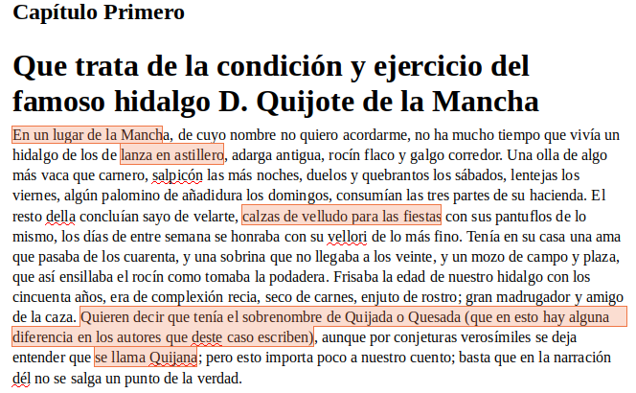
Figura 1: Seleccionar elementos que no están uno al lado del otro

Seleccionar un bloque vertical de texto
Puede seleccionar un bloque vertical o columna de texto que esté separado por espacios o tabulaciones (como puede ver en el texto pegado de correos electrónicos, listas de programas u otras fuentes), usando el modo de selección de bloque de LibreOffice. Para cambiar al modo de selección de bloque, use Editar > Modo de selección > Área en bloque, o presione Ctrl+F8, o pulse en el icono de selección en la barra de Estado y seleccione Selección de bloque en la lista.
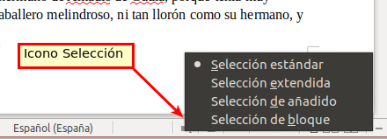
Ahora puede resaltar la selección, usando el ratón o el teclado, como se muestra en la Figura 2.
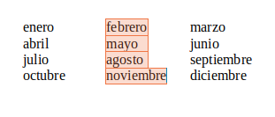
Figura 2: Seleccionar un bloque de texto vertical

Cortar, copiar y pegar texto
Cortar y copiar texto en Writer es similar a cortar y copiar texto en otras aplicaciones. Puede copiar o mover texto dentro de un documento, o entre documentos, arrastrando o usando selecciones de menú, iconos o métodos abreviados de teclado. También puede copiar texto de otras fuentes, como páginas web y pegarlo en un documento de Writer.
Para mover (arrastrar y soltar) el texto seleccionado con el mouse, arrástrelo a la nueva ubicación y suéltelo; el cursor cambia de forma mientras se arrastra. Para copiar el texto seleccionado, mantenga presionada la tecla Ctrl mientras arrastra. El texto conserva el formato que tenía antes de arrastrar.
Para mover (cortar y pegar) el texto seleccionado, use Ctrl+X para cortar el texto, inserte el cursor en el punto de pegado y use Ctrl+V para pegar. Alternativamente, use los botones en la barra de herramientas Estándar.
Cuando pega texto, el resultado depende de la fuente del texto y de cómo lo pegue. Si hace clic en el botón Pegar, el texto pegado conserva su formato original (como negrita o cursiva). El texto pegado de los sitios web y otras fuentes se puede colocar automáticamente en marcos o tablas como parte del formato al pegar. Si no le gustan los resultados, pulse en el botón Deshacer o presione Ctrl+Z.
Para que el texto pegado herede el estilo de párrafo en el punto de inserción:
- Elija Editar > Pegado especial, o
- Haga clic en la flecha en la combinación botón Pegar, o
- Pulse en el botón Pegar sin soltar el botón izquierdo del ratón.
Luego seleccione Texto sin formato del menú resultante.
El rango de opciones en el menú Pegado especial varía según el origen y el formato del texto (u otro objeto) que se va a pegar. Vea la Figura 3 para un ejemplo con texto en el portapapeles.
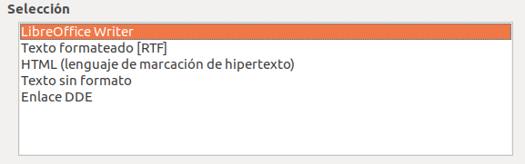
Figura 3: Menú especial Pegar

Buscar y reemplazar texto
Writer tiene dos formas de buscar texto dentro de un documento: la barra de herramientas Buscar para una búsqueda rápida y el cuadro de diálogo Buscar y reemplazar. En el diálogo, puedes:
- Buscar y reemplazar palabras y frases.
- Usar comodines y expresiones regulares para afinar una búsqueda (vea el Capítulo 3).
- Buscar y reemplazar atributos específicos o formato (vea el Capítulo 3).
- Buscar y reemplazar estilos de párrafo (ver Capítulo 3).

Uso de la barra de herramientas Buscar
De forma predeterminada, la barra de herramientas Buscar se muestra acoplada en la parte inferior de la ventana de LibreOffice (justo arriba de la barra de estado) vea la Figura 4, pero puede hacerla flotante o acoplarla en otra ubicación. Para obtener más información sobre las barras de herramientas flotantes y de acoplamiento, consulte el Capítulo 1, Introducción a Writer. Si la barra de herramientas Buscar no está visible, puede visualizarla seleccionando Ver > Barras de herramientas > Buscar en la barra de Menú o presionando Ctrl+F.
Figura 4: Posición acoplada de la barra de herramientas Buscar
Para usar la barra de herramientas Buscar, pulse en el cuadro de entrada de texto y escriba su texto de búsqueda, luego presione Intro para encontrar la próxima aparición de ese término desde la posición actual del cursor. Haga clic en los botones Buscar siguiente () o Buscar anterior () según sea necesario.
Haga clic en el botón Buscar todo para seleccionar todas las instancias del término de búsqueda dentro del documento. Seleccione Distinguir mayúsculas y minúsculas para encontrar sólo las instancias que coincidan exactamente con el uso de letras mayúsculas y minúsculas en el término de búsqueda. Haga clic en el icono al lado de Distinguir mayúsculas y minúsculas, () para abrir el diálogo Buscar y reemplazar.
Haga clic en el botón Navegar por para abrir el navegador y la barra de herramientas de Navegación; vea el Capitulo 1.
Para cerrar la barra de herramientas Buscar, pulse en el botón X a la izquierda, o presione Esc en el teclado cuando el cursor de texto esté en el cuadro de búsqueda. Ctrl+F activa y desactiva la barra de herramientas Buscar.

Uso del cuadro de diálogo Buscar y reemplazar
Para mostrar el cuadro de diálogo Buscar y reemplazar, use el método abreviado de teclado Ctrl+H, o seleccione Editar > Buscar y reemplazar en la barra de Menú, o haga clic en el botón Buscar y reemplazar () en la barra de herramientas Buscar. Cuando el cuadro de diálogo está abierto, opcionalmente haga clic en Otras opciones para expandirlo (vea la Figura 5). Las opciones adicionales se muestran automáticamente cuando se han seleccionado CTL o idiomas asiáticos en Herramientas > Opciones > Configuración de idiomas > Idiomas.
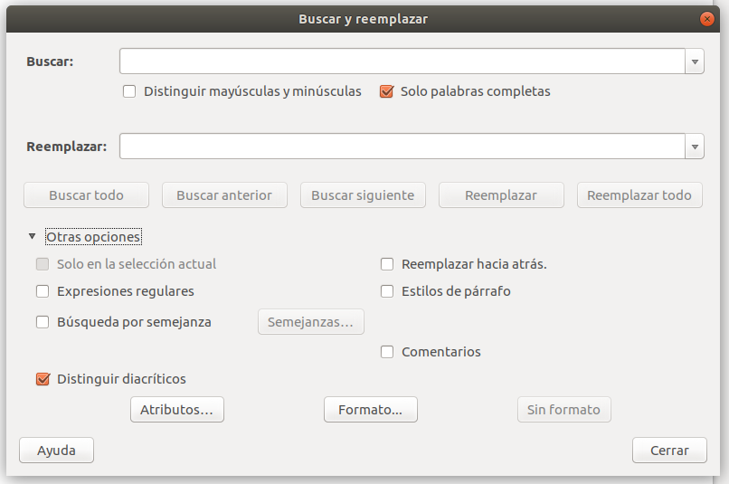
Figura 5: Cuadro de diálogo expandido Buscar y reemplazar
Para usar el cuadro de diálogo Buscar y reemplazar:
- Escriba el texto que desea encontrar en el cuadro Buscar.
- Para reemplazar el texto con un texto diferente, escriba el nuevo texto en el cuadro Reemplazar.
- Puede seleccionar varias opciones, como distinguir mayúsculas y minúsculas o solo palabras completas.
Las otras opciones incluyen buscar sólo en el texto seleccionado, buscar desde la posición actual del cursor hacia atrás hasta el comienzo del documento, buscar palabras similares y buscar en comentarios.
El uso de otras opciones se describe en el Capítulo. 3.
- Cuando haya configurado su búsqueda, haga clic en Buscar siguiente. A medida que la vista del documento se mueve a cada instancia encontrada, reemplace el texto haciendo clic en Reemplazar.
- Consejo
Si hace clic en Buscar todo, Writer selecciona todas las instancias del texto de búsqueda en el documento. De manera similar, si hace clic en Reemplazar todo, Writer reemplaza todas las coincidencias, sin detenerse para que acepte cada instancia.
- Precaución
Utilice Reemplazar todo con precaución; de lo contrario, puede terminar cometiendo algunos errores muy vergonzosos (e hilarantes). Un error con Reemplazar todo puede requerir una búsqueda manual, palabra por palabra, para corregirlo.

Insertar caracteres especiales
Un carácter especial es uno que no se encuentra en un teclado inglés básico. Por ejemplo, © ¾ æ ç Ł ñ ö ø ¢ son todos caracteres especiales. Para insertar uno o más caracteres especiales:
- Coloque el cursor en el documento donde desee que aparezcan los caracteres.
- Haga clic en Insertar > Carácter especial o haga clic en el icono Carácter especial en la barra de herramientas principal para abrir el cuadro de diálogo Caracteres especiales (Figura 6).
- Haga doble clic en los caracteres (de cualquier fuente o mezcla de fuentes) que desee insertar, en orden; aparecen en el documento a medida que los selecciona. Los caracteres seleccionados también se agregan a la lista de caracteres recientes en la parte inferior izquierda del cuadro de diálogo.
- Consejos
Para ver los detalles de un carácter, haga clic en él; se muestra a la derecha, junto con sus códigos numéricos.
Para insertar un carácter y dejar el cuadro de diálogo abierto, haga doble clic en el carácter. Para insertar un carácter y cerrar el diálogo, haga clic en él y luego haga clic en el botón Insertar.
Las diferentes fuentes incluyen diferentes caracteres especiales. Si no encuentra un carácter especial particular que desea, intente cambiar la selección de Fuente.
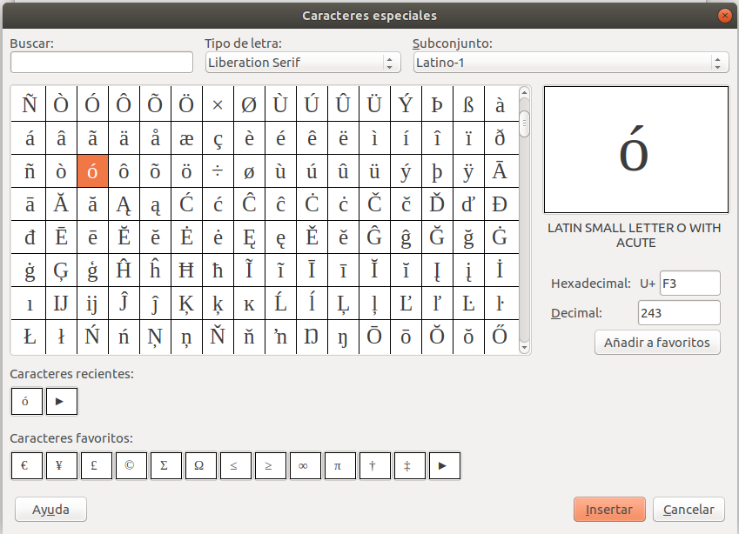
Figura 6: El cuadro de diálogo Caracteres especiales, donde puede insertar caracteres especiales

Inserción de espacios y guiones indivisibles
Espacios no rompibles
Para evitar que dos palabras se separen al final de una línea, presione Ctrl+Mayús cuando escriba el espacio entre las dos palabras.
Guion sin ruptura
Puede usar un guion indivisible en los casos en que no desea que el guion aparezca al final de una línea, por ejemplo, en un número como 123-4567. Para insertar un guion indivisible , presione Mayús+Ctrl+signo menos.
Estos también están disponibles a través de Insertar > Marca de formato.

Insertar semirayas y rayas
Para insertar semirayas y rayas mientras escribe, puede usar la opción Reemplazar guiones en la página Opciones en Herramientas > Corrección automática > Opciones de corrección automática. Esta opción reemplaza dos guiones, bajo ciertas condiciones, con el guion correspondiente.
– es una semiraya; es decir, un guion del ancho de la letra “n” en la fuente que está utilizando. Escriba al menos un carácter, un espacio, uno o dos guiones, otro espacio y al menos una letra más. Los uno o dos guiones serán reemplazados por una semiraya.
— es una raya; es decir, un guion del ancho de la letra "m" en la fuente que está utilizando. Escriba al menos un carácter, dos guiones y al menos un carácter más. Los dos guiones serán reemplazados por una raya. Excepción: si los caracteres son números, como en un intervalo de fecha u hora, los dos guiones se reemplazan por una semiraya.
En la Tabla 1, la A y la B Representa el texto que consiste en las letras de la A a la Z o los dígitos del 0 al 9.
Tabla 1: Insertando guiones
Texto escrito | Resultado
A - B (A, espacio, guion, espacio, B) | A – B (A, espacio, semiraya, espacio, B)
A -- B (A, espacio, guion, guion, espacio, B) | A – B (A, espacio, semiraya, espacio, B)
A--B (A, guion, guion, B) | A—B (A, raya, B)
1--2 (número, guion, guion, número) | 1–2 (número, semiraya, número)
A-B (A, guion, B) | A-B (sin cambios)
A -B (A, espacio, guion, B) | A -B (sin cambios)
A --B (A, espacio, guion, guion, B) | A –B (A, espacio, semiraya, B)
Otra forma de insertar semirayas y rayas es a través del menú Insertar > Carácter especial. Seleccione el carácter U+2013 o U+2014 (que se encuentra en el subconjunto de puntuación general), respectivamente.
Un tercer método utiliza atajos de teclado. Estos accesos directos varían según su sistema operativo, como se describe a continuación.
- Consejo
También puede grabar macros para insertar semirayas y rayas, y asignar esas macros a combinaciones de teclas no utilizadas, por ejemplo, Ctrl+Mayús+N y Ctrl+Mayús+M. Para obtener más información, consulte el Capítulo 21, Personalizar Writer.
macOS
Para una semiraya, mantenga presionada la tecla Opción (Alt) y escriba un guion. Para una raya, la combinación es Mayús+Opción (Alt)+guion.
Windows
En la mayoría de las instalaciones no asiáticas de Windows, mantenga presionada una de las teclas Alt y escriba en el teclado numérico 0150 para una semiraya o 0151 para una raya. El guion aparece cuando suelta la tecla Alt.
- Consejo
En un teclado sin teclado numérico, use una combinación de teclas Fn (Función) para escribir los números. (La tecla Fn generalmente está a la derecha de la tecla Ctrl de la izquierda en el teclado) ̣
Por ejemplo, en una distribución de teclado de los EE. UU., la combinación para una raya debe ser Alt + Fn + mjim y para una semiraya debe ser Alt+Fn+mjij.
Linux
Mantenga presionada la tecla Componer (AltGr ó Mayús+AltGr) y escriba dos guiones y un punto para una semiraya, o tres guiones para una raya. El guion aparece cuando suelta la tecla Componer.
- Consejo
La tecla que funciona como tecla Componer varía con la distribución de Linux. Generalmente es una de las teclas Alt o Win, pero puede ser otra tecla, y debe ser seleccionable por el usuario.

Revisar ortografía y gramática

Ortografía
Writer proporciona un corrector ortográfico, que verifica si cada palabra del documento está en el diccionario instalado. También se proporciona un verificador gramatical, que se puede usar por separado o en combinación con el corrector ortográfico.
La Revisión ortográfica automática verifica cada palabra a medida que se escribe y muestra una línea roja ondulada debajo de cualquier palabra no reconocida. Haga clic con el botón derecho en una palabra no reconocida para abrir un menú contextual (Figura 7). Puede hacer clic en una de las palabras sugeridas para reemplazar la palabra subrayada con la seleccionada. Si la lista no contiene la palabra que desea, haga clic en Ortografía y gramática para abrir un cuadro de diálogo. Cuando se corrige la palabra, la línea desaparece.
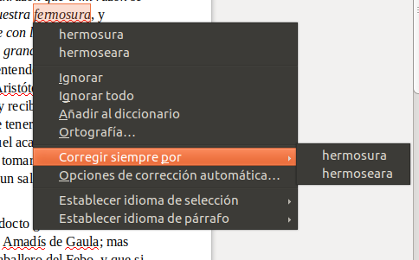
Figura 7: Menú contextual de ortografía
Para habilitar la comprobación automática, vaya a Herramientas en la barra de Menú y seleccione Revisión ortográfica automática. También se puede habilitar desde la barra de herramientas Estándar haciendo clic en el icono del Revisión ortográfica automática (que puede no aparecer en una barra de herramientas predeterminada) o en Herramientas > Opciones > Configuración de idiomas > Ayudas de escritura y seleccionando Revisar ortografía al escribir en la lista de Opciones.
Si el documento tiene habilitado el seguimiento de cambios, entonces el menú contextual contiene opciones adicionales relacionadas con los cambios en el texto.
Las opciones en la segunda y tercera secciones del menú son:
Ignorar
Esta instancia de la palabra subrayada se ignorará mientras el documento esté abierto. Otras instancias, si existen, todavía estarán subrayadas. Esta configuración no se almacena con el documento.
Ignorar Todo
Todas las instancias de la palabra en el documento se ignorarán y la palabra se agregará al diccionario IgnoreAllList definido por el usuario.
Añadir al Diccionario
La palabra se agrega de forma predeterminada al diccionario Estándar.
Ortografía y gramática
Esto abre el Corrector ortográfico y gramatical. Vea las explicaciones para esto a continuación.
Corregir siempre
Al seleccionar esto, se abre el submenú, que repite las sugerencias para la palabra del listado de la sección superior. La selección de una palabra de reemplazo aquí, almacena el par de palabras en la tabla de reemplazo en Herramientas > Corrección automática > Opciones de corrección automática > Reemplazar. La palabra subrayada se sustituye por la palabra seleccionada.
Opciones de Corrección automática
Abra el cuadro de diálogo Opciones de Corrección automática (ver página 21), donde puede agregar sus propias correcciones o cambiar las proporcionadas por LibreOffice.
En la cuarta sección del menú contextual, puede establecer la configuración de idioma para el texto. Estos ajustes se pueden aplicar a la selección o al párrafo que contiene la selección.

Ortografía y gramática
Para realizar una revisión ortográfica y gramatical combinada en el documento (o una selección de texto), seleccione Herramientas > Ortografía, o haga clic en el botón Revisar ortografía de la barra de herramientas Estándar, o presione F7. Para poder utilizar esta función, se deben instalar los diccionarios apropiados.
La herramienta de Ortografía y Gramática verifica el documento desde el punto del cursor hacia adelante o la selección de texto. Abre el diálogo de Ortografía y Gramática. (Figura 8) si se encuentran palabras no reconocidas, o si se rompe alguna de las reglas gramaticales integradas. Puede elegir reiniciar desde el principio del documento cuando la comprobación llega al final del documento.
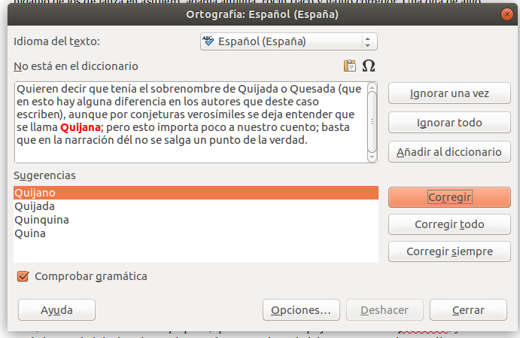
Figura 8: Alerta de ortografía usando el diálogo de Ortografía y Gramática
Los elementos del diálogo Ortografía y Gramática son los siguientes.
Idioma del texto
El idioma que se utilizará para la ortografía y la revisión gramatical se puede seleccionar de esta lista. Si la revisión ortográfica está habilitada para este idioma, se muestra una marca de verificación delante de ella.
No está en el diccionario
La frase que contiene el error se muestra en el panel. Si se encuentra una palabra no reconocida, se resalta.
Si el error es gramatical, se indica en una barra de color pálido debajo de la configuración del Idioma del texto (Figura 10). La oración o la palabra se pueden editar en el panel.
Sugerencias
El cuadro contiene reemplazos sugeridos para la palabra resaltada. Seleccione una palabra y luego seleccione Corregir o Corregir todo para reemplazarla.
Para errores gramaticales no hay opción múltiple. Seleccione Cambiar para aceptar la sugerencia.
Ignorar una vez, Ignorar todo, y Añadir al Diccionario
El pulsar en uno de estos botones tiene el mismo efecto que el elemento en el menú de contexto descrito anteriormente.
Ignorar la regla
Al revisar la gramática, puede optar por ignorar el cambio sugerido.
Corregir
Reemplaza la palabra desconocida con la palabra sugerida. Si la oración fue editada, se cambia la oración completa.
Para la gramática, el reemplazo sugerido se utiliza para corregir el texto.
Corregir todo
Esto reemplaza todas las instancias de la palabra con la palabra de reemplazo seleccionada. No disponible para chequeo gramatical.
Corregir siempre
Esto se comporta de manera similar a la Corrección automática descrita anteriormente.
Deshacer
Este botón se habilita cuando se realiza un cambio en la oración, por lo que puede revertir el cambio. El botón no está disponible si utiliza un botón Corregir para reemplazar una palabra.
Opciones
Haga clic aquí para abrir el cuadro de diálogo Opciones, donde puede seleccionar diccionarios definidos por el usuario y configurar las reglas de corrección ortográfica.

Gramática
De forma predeterminada, la opción Revisar la gramática al escribir está habilitada en Herramientas > Opciones > Configuración de idiomas > Ayudas de escritura > Opciones. La Corrección automática debe estar habilitada para que esto funcione.
Si se detectan errores, se muestran subrayados por una línea azul ondulada. Al hacer clic con el botón derecho en esta línea, aparece un menú contextual que puede ser similar a uno de los que se muestran en la Figura 9.
La primera entrada en el menú describe la presunta regla gramatical rota.
El segundo elemento del menú en el ejemplo de la izquierda es Explicaciones, que abre su navegador a una página web que ofrece más información sobre el error. Esta entrada no siempre está presente en el menú contextual, como se ve en el ejemplo correcto.
En la segunda sección del menú está la corrección sugerida. Al hacer clic en este se cambia el texto a la sugerencia. El ejemplo a la derecha aparece en blanco, pero al hacer clic aquí se elimina el espacio adicional que causa el error.
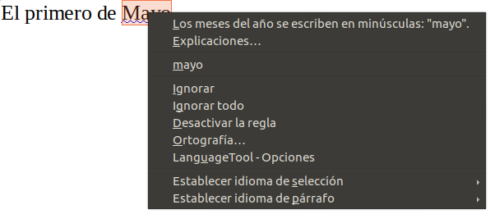 | 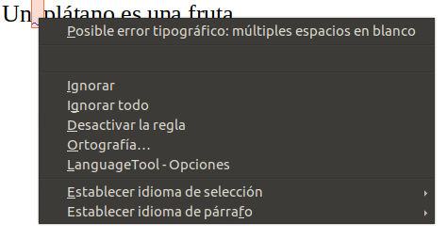
Figura 9: Menús contextuales típicos para sospechas de errores gramaticales
En la tercera sección del menú puede elegir ignorar el error indicado o abrir el corrector Ortográfico y gramatical, que se muestra en la Figura 10. El ejemplo muestra la URL que le llevará a más información sobre el error indicado.
En la sección final del menú, puede configurar el idioma para la selección o el párrafo.
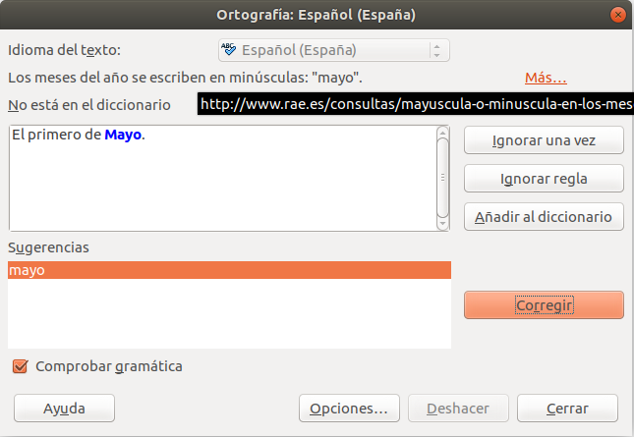
Figura 10: Cuadro de diálogo que muestra la URL para una explicación ampliada

Comprobación de frases en inglés
Se pueden seleccionar reglas de verificación gramatical adicionales a través de Herramientas > Opciones > Configuración de idiomas > Corrección de oraciones en inglés, o a través de Herramientas > Gestor de extensiones > Diccionarios de ortografía en inglés > Opciones.
En la página Configuración de idiomas > Comprobación de oraciones en inglés, puede elegir qué elementos se comprueban, se le informan o se convierten automáticamente. Seleccione cuál de las funciones opcionales desea verificar.
Después de seleccionar las comprobaciones de gramática adicionales, debe reiniciar LibreOffice o volver a cargar el documento para que tengan efecto.
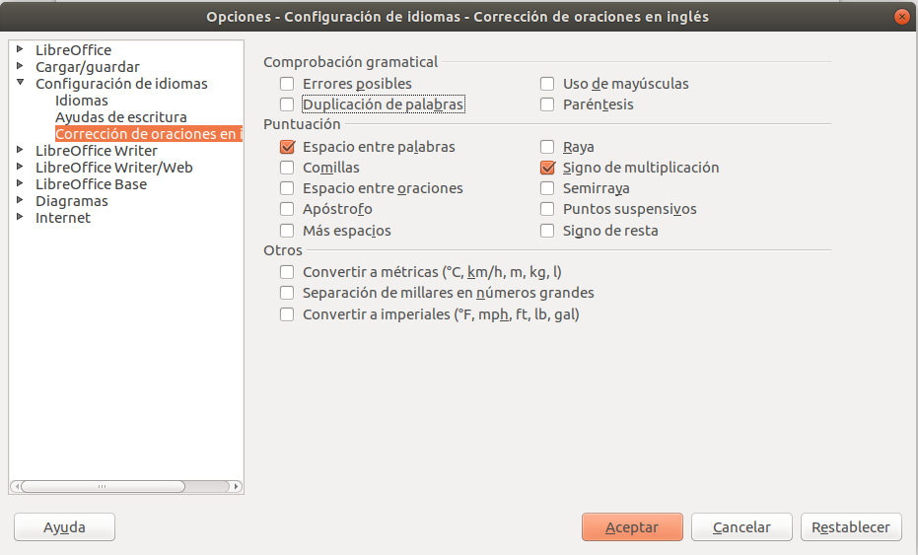
Figura 11: Opciones adicionales de revisión gramatical

Comprobación de gramática
Errores posibles
Comprueba si hay errores, como with it's, he don't, this things, etc.
Mayúsculas
Comprueba mayúsculas en frases.
Duplicacion de palabras
Comprueba la duplicación de todas las palabras, en lugar de solo las palabras predeterminadas 'y', 'o', 'para' y 'el'.
Paréntesis
Comprueba el correcto emparejamiento de paréntesis y comillas.

Puntuación
Espacio entre palabras
Esta opción es seleccionada por defecto. Comprueba los espacios individuales entre palabras, indicando casos de espacios dobles o triples. Para encontrar y corregir grupos de espacios más largos, debe ejecutar el comprobador más de una vez.
Espaciado de oraciones
Comprueba si hay un solo espacio entre las oraciones, lo que indica cuándo se encuentran uno o dos espacios adicionales.
Más espacios
Comprueba el espaciado de palabras y oraciones por más de dos espacios adicionales.
Raya; Semiraya
Estas opciones obligan a una raya no espaciada a reemplazar una semiraya espaciada, u obligan a una semiraya espaciada a reemplazar una raya no espaciada, respectivamente. Esta característica proporciona diferentes convenciones de puntuación.
Comillas
Esto comprueba que las comillas dobles sean tipográficamente correctas—o sea, comenzando por [“] y finalizando en [”] comillas curvas en las direcciones correctas.
Signo multiplicación
Esta opción está seleccionada por defecto. Reemplaza una 'x' utilizada como símbolo de multiplicación con el símbolo tipográfico correcto.
Apóstrofe
Reemplaza un apóstrofe con el carácter tipográfico correcto (curvo).
Elipsis (puntos suspensivos)
Reemplaza tres puntos consecutivos con el símbolo tipográfico correcto.
Signo menos
Reemplaza un guion con el carácter tipográfico “menos” correcto.

Otros
Convertir a métrico; Convertir a no-métrico
Convierte cantidades en un tipo dado de unidad a cantidades en el otro tipo de unidad.
Separación de miles en grandes números.
Dependiendo de la configuración regional del documento, convierte un número con cinco o más dígitos significativos para usar una coma como separador de miles o el formato ISO, que usa un espacio estrecho como separador.

Uso de sinónimos y el tesauro
Puede acceder a una lista corta de sinónimos desde un menú contextual (Figura 12).
- Haga clic con el botón derecho en una palabra y apunte a Sinónimos en el menú contextual. Se muestra un submenú de palabras y frases alternativas.
- Haga clic en una palabra o frase en el submenú para que reemplace la palabra o frase resaltada en el documento.
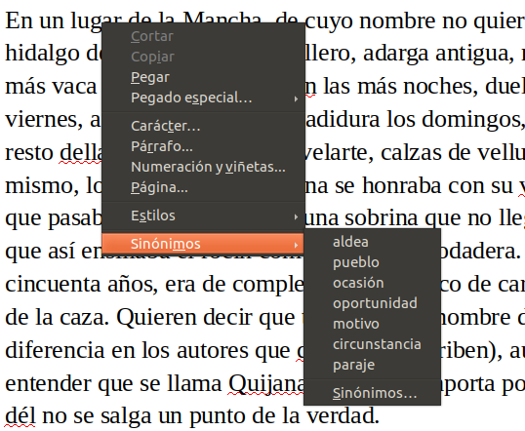
Figura 12: Sinónimos en el menú contextual
El tesauro ofrece una lista más extensa de palabras y frases alternativas. Para usar el tesauro:
- Haga clic con el botón derecho en una palabra, señale Sinónimos en el menú de contenido, luego haga clic en Sinónimos… en el nuevo submenú.
- En el cuadro de diálogo Sinónimos (que se muestra en la Figura 13), haga clic en una palabra o frase en la lista de significados para seleccionarla.
- Haga clic en Reemplazar para hacer la substitución.
Por ejemplo, cuando se le da la palabra casa, el diccionario de sinónimos ofrece varios significados, que incluyen vivienda, legislatura, signo del zodiaco y otros. Seleccione una palabra de reemplazo de la lista bajo el significado relevante, por lo que para vivienda, verá vivienda, hogar, domicilio y otras alternativas.
- Nota
Si el idioma actual no tiene un diccionario de sinónimos instalado, esta función está desactivada.
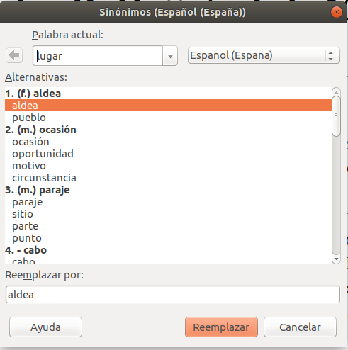
Figura 13: El diccionario de sinónimos ofrece alternativas a las palabras

Guiones en palabras
Tiene varias opciones con respecto a la separación de palabras: deje que Writer lo haga automáticamente (usando sus diccionarios de separación de palabras), inserte guiones condicionales manualmente cuando sea necesario, o no haga guiones en absoluto. Cada elección tiene sus pros y sus contras.

Guion automático
Esta opción anula las opciones de Herramientas > Opciones.
Para activar o desactivar la separación automática de palabras:
- Haga clic en la pestaña Estilos en la Barra Lateral para abrir la página Estilos. En la página Estilos de párrafo, haga clic con el botón derecho en Estilo predeterminado y seleccione Modificar.
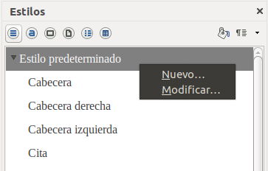
Figura 14: Modificando un Estilo de párrafoying a paragraph style
- En el cuadro de diálogo Estilo de párrafo, seleccione la pestaña Flujo de texto.
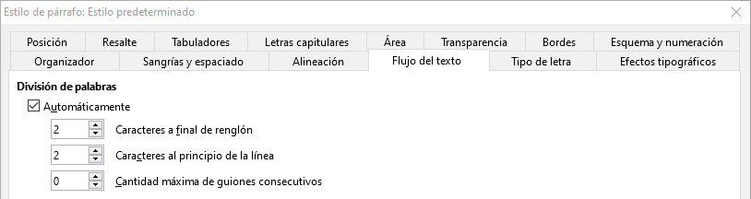
Figura 15: Activar guiones automáticos
- En Guiones, seleccione o anule la selección de la opción Automáticamente.
- Haga clic en Aceptar para guardar.
- Nota
La activación de guiones para el estilo de párrafo de Estilo predeterminado afecta a todos los demás estilos de párrafo que se basan en el Estilo predeterminado. Puede cambiar individualmente otros estilos para que la separación de palabras no esté activa; por ejemplo, es posible que no desee que los encabezados se dividan con guiones. Cualquier estilo que no esté basado en el Estilo predeterminado no se verá afectado. Para más información sobre los estilos de párrafo, vea los capítulos 8 y 9 de este libro.
También puede configurar las opciones de guiones a través de Herramientas > Opciones > Configuración de idiomas > Ayudas de escritura. En Opciones, cerca de la parte inferior del cuadro de diálogo, desplácese hacia abajo para encontrar la configuración de separación de palabras.
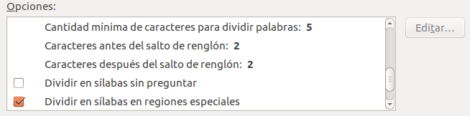
Figura 16: Configurar las opciones de guiones
Para cambiar el número mínimo de caracteres para la separación con guiones, o el número mínimo de caracteres antes o después de un salto de línea, seleccione el elemento y luego haga clic en el botón Editar en la sección Opciones.
Dividir en sílabas sin preguntar
Especifica que nunca se le pedirá que guarde manualmente las palabras que el diccionario de guiones no reconoce. Si esta casilla no está seleccionada, cuando no se reconoce una palabra, se abrirá un cuadro de diálogo donde puede ingresar manualmente guiones.
Dividir en sílabas en regiones especiales
Especifica que la separación de palabras también se llevará a cabo en notas al pie, encabezados y pies de página.
Las opciones de separación de palabras establecidas en el cuadro de diálogo Ayudas de escritura son efectivas solo si la separación de palabras está activada en los estilos de párrafo.

Guion manual
Para dividir manualmente las palabras, no use un guion normal, que permanecerá visible incluso si la palabra ya no está al final de una línea cuando agrega o elimina texto o cambia los márgenes o el tamaño de la fuente. En su lugar, use un guion condicional, que es visible sólo cuando es necesario.
Para insertar un guion condicional dentro de una palabra, haga clic donde desee que aparezca el guion y presione Ctrl+guion o use Insertar > Marca de formato > Guion discrecional. La palabra estará dividida en guiones en esta posición cuando esté al final de la línea, incluso si la separación automática de palabras para este párrafo está desactivada.

Corrección automática
La función de corrección automática de Writer incluye una larga lista de faltas de ortografía y errores tipográficos comunes, que corrige automáticamente. Por ejemplo, "hte" se cambiará a "the". También incluye códigos para insertar caracteres especiales, emoji y otros símbolos.
La corrección automática se activa cuando se instala Writer. Es posible que desee desactivar algunas de sus funciones, modificar otras o desactivarlas por completo.
Puede agregar sus propias correcciones o caracteres especiales, o cambiar los que se suministran con LibreOffice. Seleccione Herramientas > Corrección automática > Opciones de corrección automática para abrir el cuadro de diálogo Corrección automática. En la pestaña Reemplazar, puede definir qué cadenas de texto se corrigen y cómo.
Para evitar que Writer reemplace una ortografía específica, vaya a la pestaña Reemplazar, resalte el par de palabras y haga clic en Eliminar. Para agregar una nueva ortografía a la lista, escríbala en los cuadros Reemplazar y Por en la pestaña Reemplazar, y haga clic en Nuevo.
Para desactivar la Corrección automática, desmarque Herramientas > Corrección automática > Al escribir.
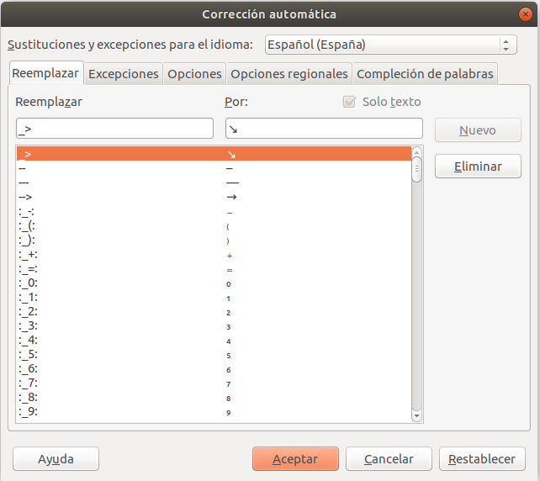
Figura 17: Reemplazar la pestaña del diálogo de Corrección automática
Consulte el Capítulo 4, Formato del texto, para una discusión de las páginas Opciones y Opciones regionales del cuadro de diálogo.

Uso de Corrección automática
Si se habilita Corrección automática, Writer intenta adivinar qué palabra está escribiendo y se ofrece a completar la palabra por usted. Para aceptar la sugerencia, presione Intro. En otro caso, continúe tecleando.
Para desactivar la Compleción de palabras, seleccione Herramientas > Corrección automática > Opciones de corrección automática > Compleción de palabras y deseleccione Activar la compleción de palabras.
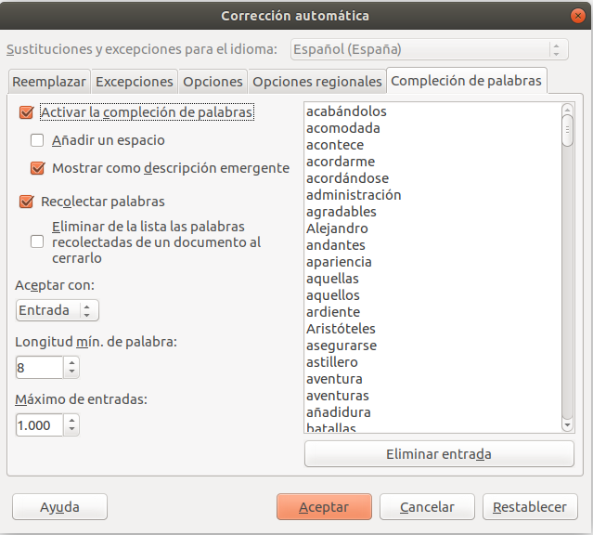
Figura 18: Personalización de la compleción de palabras
Puede personalizar la terminación de palabras desde la página Compleción de palabras del cuadro de diálogo Opciones de corrección automática (Figura 18):
- Añadir un espacio automáticamente después de una palabra aceptada.
- Muestre la palabra sugerida como descripción emergente (pasando el cursor sobre la palabra) en lugar de completar el texto mientras escribe.
- Recolectar palabras cuando trabaje en un documento y luego guárdelas para usarlas en otros documentos o seleccione la opción para eliminarlas de la lista cuando cierre el documento.
- Cambie el número máximo de palabras recordadas para completarlas y la longitud de las palabras más pequeñas que se recordarán.
- Eliminar entradas específicas de la lista de palabras completas.
- Cambie la tecla que acepta una entrada sugerida; las opciones son flecha derecha, tecla Fin, Intro, barra Espaciadora, y Tab.
- Nota
La terminación automática de palabras se produce sólo después de escribir una palabra por segunda vez en un documento.

Usar Texto automático
Use Texto automático para almacenar texto, tablas, campos, gráficos y otros elementos para reutilizarlos y asignarlos a una combinación de teclas para una fácil recuperación. Por ejemplo, en lugar de escribir "Administración superior" cada vez que usa esa frase, puede configurar una entrada de Texto automático para insertar esas palabras cuando escribe "as" y presionar F3.
Texto automático es especialmente poderoso cuando se asigna a los campos. Para obtener más información, consulte el Capítulo 17, Campos.

Crear Texto automático
Para almacenar un texto como Texto automático:
- Teclee el texto en su documento.
- Seleccione el texto.
- Vaya a Herramientas > Texto automático (o presione Ctrl+F3).
- En el diálogo Texto automático (Figura 19), escriba un nombre para el texto automático en el cuadro Nombre. Writer sugerirá un atajo de una letra, que puede cambiar.
- Elija la categoría para la entrada de Texto automático, por ejemplo, Mi texto automático.
- Haga clic en el botón de Texto automático en la parte inferior del cuadro de diálogo y seleccione Nuevo en el menú (para que el Texto automático conserve el formato específico, sin importar dónde se inserte) o Nuevo (solo texto) (para que el Texto automático tome el formato existente alrededor del punto de inserción).
- Pulse en Cerrar para regresar al documento.
- Consejo
Si la única opción bajo el botón de Texto automático es Importar, no ha ingresado un nombre para su texto o no hay texto seleccionado en el documento.
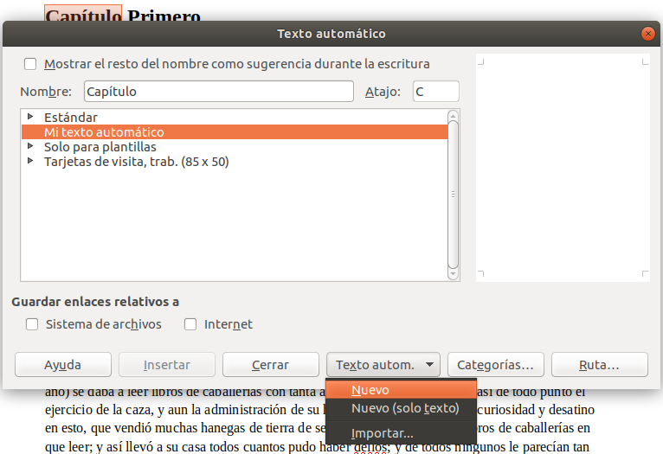
Figura 19: Definir una nueva entrada de Texto automático

Para guardar una tabla como Texto automático:
- Cree una tabla y formatéela como quiera.
- Seleccione la tabla.
- Vaya a Herramientas > Texto automático (o presione Ctrl+F3).
- Escriba un nombre para el texto automático, corrija opcionalmente el acceso directo sugerido y elija la categoría para la entrada de texto automático.
- Haga clic en el botón Texto automático y seleccione Nuevo (porque quiere que se mantenga el formato de la tabla.).
- Clic en Cerrar para regresar al documento.

Insertar Texto automático
Para insertar Texto automático, teclee la abreviatura y presione F3.

Imprimir una lista de entradas de Texto automático
Para imprimir una lista de entradas de Texto automático:
- Elija Herramientas > Macros > Organizar Macros > LibreOffice Basic.
- En la lista Macros de LibreOffice, expanda Gimmicks.
- Seleccione AutoText y haga clic en Ejecutar. Se genera una lista de las entradas de Texto automático actuales en un documento de texto separado. A continuación, puede imprimir este documento.
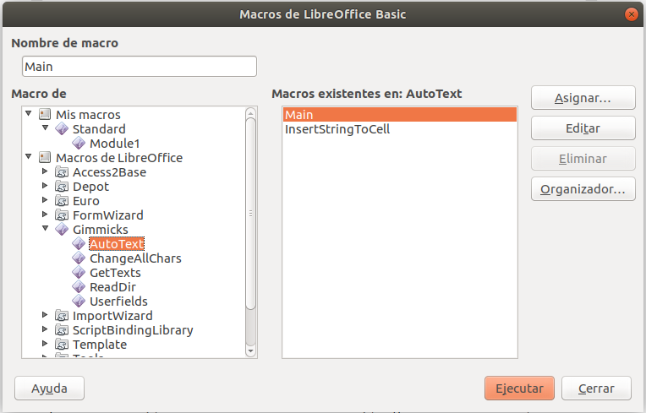

Cambiar el formato del texto seleccionado
Para cambiar rápidamente el formato del texto, selecciónelo, elija Formato > Texto en la barra de Menú, y luego elija una de las siguientes opciones:
- MAYÚSCULAS, donde todas las letras están en mayúscula.
- minúsculas, donde ninguna palabra (excepto los nombres propios) se escribe con mayúscula.
- Cambiar uso de mayúsculas, que alterna las palabras seleccionadas en mayúsculas, minúsculas y hace que cada palabra comience por mayúscula.
- Oración con mayúscula inicial, donde solo se escribe con mayúscula la primera palabra (junto con los nombres propios).
- Mayúsculas Iniciales, donde cada palabra se escribe con mayúscula.
- aLTERNAR mAYÚSCULAS, que cambia cada letra al formato contrario.
También hay varias opciones que se utilizan con texto asiático. Estos no son cambios estrictamente de "formato", sino que se agrupan en el sentido más amplio de reemplazar caracteres con diferentes formas de la misma letra. Estas opciones están ocultas cuando la compatibilidad con idiomas asiáticos no está habilitada.
Writer no tiene una forma automatizada de escribir mayúsculas y minúsculas, donde todas las palabras están en mayúscula, excepto ciertos subconjuntos definidos por reglas que no están universalmente estandarizadas. Para lograr este efecto, puede usar Mayúsculas Iniciales y luego restaurar aquellas palabras que estaban incorrectamente en mayúscula.
También puede cambiar el formato del texto utilizando el cuadro de diálogo Carácter o un estilo de carácter. Elija Formato > Carácter, haga clic en la pestaña Efectos tipográficos, luego seleccione el tipo de mayúsculas en el cuadro Efectos. Mayúsculas pone en mayúsculas todas las letras. Minúsculas pone en minúsculas todas las letras. Título pone en mayúscula la primera letra de cada palabra. Versalitas (mayúsculas pequeñas) pone en mayúscula todas las letras, pero en un tamaño de fuente reducido.
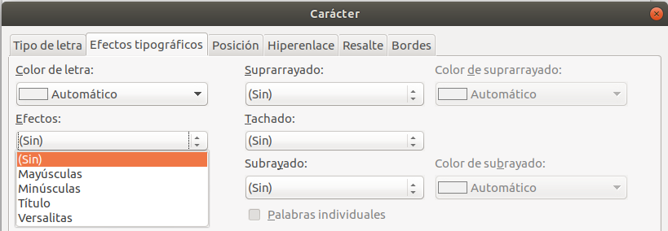
- Nota
El menú Formato > Texto también incluye varias opciones de formato manual, incluyendo negrita, cursiva, superíndice y otras. Estos se discuten en otras partes de este libro.

